管理体系审核记录表
过程与活动、  抽样计划 | 涉及  条款 | 受审核部门：管理层 总经理：张博 管理者代表：贾顺义 员工代表：张尚立 | 判定
 |  | 审核员：林兵 审核时间：2020年8月21日
审核条款：
QEO:6.1应对风险和机遇的措施、6.2质量/环境/职业健康安全目标及其实现的策划、Q6.3变更的策划、9.3管理评审、10.1改进、10.3持续改进，
国家/地方监督抽查情况；顾客满意、相关方投诉及处理情况；一阶段问题验证，验证企业相关资质证明的有效性；
应对风险和机会的措施 | Q：6.1  EO： 6.1.1 | 编制有《风险和机遇的应对控制程序SDLBY.CX13-2020》，对组织内外的风险和机遇进行了策划。  查到了《风险和机遇评估分析表》从“内外部环境有关的风险和机遇、与管理体系运行有关的风险和机遇、与经营过程有关的风险和机遇、与法律法规有关的风险、与环境因素危险源有关的风险、与财务资本有关的风险”等方面进行风险源的识别和评价，确定公司的主要风险和机遇，为控制措施的制定提供依据。  办公室协助管理者代表组织各部门，通过公司所处环境、相关方的需求及期望和合规义务的分析结果，确定应对的风险和机遇。在策划管理体系时，对上述要求进行考虑，确保管理体系能够实现预期的结果。
目标和措施计划（管理方案） | QEO：6.2 | 查《管理手册》，制定了公司目标，并在管理体系所需的相关职能、层次和过程上建立目标考虑了适用的要求，并与产品和服务的符合性以及增强顾客满意有关，均可测量，并与方针基本一致。目标以公告、会议形式传达、培训和内部沟通等形式进行了沟通。  质量目标：  1、产品交付合格率100％；  2、顾客满意度大于95%。  环境目标：  1、固体废弃物有效处置率100%；  2、火灾事故发生率为0。  职业健康安全目标  1、触电事故为零；  2、火灾发生率为0；  3、无人身伤害。  组织对公司质量、环境、职业健康安全目标、指标予以分解，并在相关职能层次部门建立分目标，查见《目标指标分解及措施表》，抽办公室目标：  部门 目标指标 目标实现的资源和措施 完成时间 测量方法 考核频次  办公室 培训计划完成率100% 制定并实施《人力资源控制程序》 年底 培训计划完成率=实际培训次数÷计划培训次数×100%。 半年  办公室 培训合格率100% 制定并实施《人力资源控制程序》 年底 培训合格率=培训合格人数÷参加培训人数×100%。 半年  办公室 文件化信息受控率100% 制定并实施《文件控制程序》、《记录控制程序》 年底 受控率=受控个数÷所有个数×100%。 半年  办公室 固体废弃物有效处置率100% 制定并实施专项管理方案 年底 固体废弃物有效处置率=固体废弃物有效处置数÷固体废物总数×100%。 半年  办公室 火灾发生率0 制定并实施专项管理方案 年底 查看火灾触电事故台账。 半年  2020.8.1日经考核目标能达成。
变更的策划 | Q：6.3 | 现场交流，为了保持和改进公司管理体系的绩效，公司识别和确定变更的需求和机会。有计划、系统地进行变更，识别风险和机遇，并评价变更的潜在后果。经交流，未发生体系的变更，亦未发生变更的策划。
管理评审 | QEO：9.3 | 查看《管理评审程序SDLBY.CX05-2020》，基本符合要求。2020.8.10日进行了管理评审。  查看 “管理评审计划”，由张博签发；内容包括；评审目的、评审时间、参加部门人员、评审输入内容等。  查管理评审输入:  组织的战略方向、与质量/环境/安全管理体系相关的内外部因素的变化，顾客满意和相关方的反馈，目标的实现情况，监视和测量结果，内部审核结果，外部供方的绩效，资源的充分性，应对风险和机遇所采取的措施，重要环境因素，重要危险源，合规义务履行情况，事件调查、纠正和预防措施，改进的机会等。管理评审的输入基本充分。查到各部门汇报材料，有参加人员签到表。  查管理评审输出：  查看了总经理张博批准的“管理评审报告”，对公司体系文件的符合性，国家、地方及行业相关法规、标准的执行情况，风险和机遇的应对情况，产品质量情况，内审实施情况、相关方投诉情况、管理目标完成情况、管理体系的适宜性、有效性、充分性做出了评价。  管理评审结论：公司的管理体系是适宜的、充分的和有效的。  提出了改进措施: 办公室组织标准的培训，并进行滚动式培训。  管理评审的策划及实施符合要求。  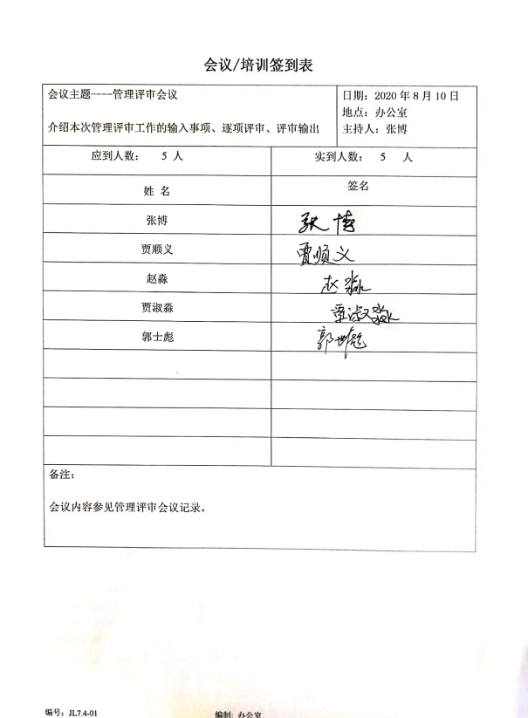
改进 | QEO：10.1、10.3 | 管理者代表根据总经理意图组织持续改进过程的策划工作，由办公室实施持续改进过程的管理。公司体系运行的持续改进，是通过方针、目标、管理方案的制定与实施，通过内外部的审核结果，管理评审的开展，分析和评价结果、纠正预防措施的实施，促进管理体系的持续改进。并通过对各项工作的考核，不断提出改进要求，全员的质量、环保、职业健康意识、安全意识有了提高，持续改进了管理体系的有效性。
国家/地方抽查、顾客满意、相关方投诉处理 |  | 自公司成立以来，未受到上级主管部门有关质量、环境问题、职业健康安全的行政处罚。未发生相关方的投诉。  暂时没有国家/地方抽查情况。  目前没有相关行政主管部门的检查处罚，在现场审核也未发现检查处罚、相关方投诉等情况。
验证资质 |  | 提供了组织营业执照均为有效。
一阶段问题验证 |  | 一阶段审核时发现的问题，经现场验证已关闭，整改措施有效。

说明：不符合标注N

